**ביוטכנולוגיה, בחינת קבלה, תיכון הדרים הוד-השרון** 21/2/2022

**בהצלחה!**

**גירסה ב'**

**משך הזמן:** 70 דקות

**שם מלא:** ..............................................................

**בן / בת:** ...........

**שם החטיבה:** ............................................................

**מס' טלפון נייד של ההורים:** ........................................................................................

**מס' טלפון נייד שלי:** ........................................................

**תחביבים/חוגים/תחומי התעניינות:** .......................................................................................................................................................

.......................................................................................................................................................

.......................................................................................................................................................

* מדוע אני רוצה ללמוד בכיתת הביוטכנולוגיה: ....................................................................................................................................................................................................................................................................................

.......................................................................................................................................................

* מהי ביוטכנולוגיה?

.....................................................................................................................................................................................................................................................................................................................................................................................................................................................................

* פיתוח ביוטכנולוגי ששמעתי עליו:

............................................................................................................................................................................................................................................................................................................................................................................................................................................................................................................................................................................................................................

* תכונה אחת חיובית שלי ותכונה אחת שהייתי רוצה לשפר: ........................................................................................................................................

.......................................................................................................................................................

.......................................................................................................................................................

* עוד משהו שהייתי רוצה להגיד:

.....................................................................................................................................................................................................................................................................................................................................................................................................................................................................

**סמן V אם השארת אצל ענת קפלן צילום של תעודת כיתה ט'** ...............

**קרא את הקטע המדעי שלפניך:**

תאי גזע עובריים - תקווה לחולים במחלת פרקינסון

מחלת **פרקינסון** היא מחלת עצבים ניוונית המתפתחת באופן הדרגתי ואִטי לאורך שנים. סימני המחלה מתבטאים בין השאר בהפרעות בתנועה. הסיבה למחלה היא מוות של תאי עצב הנמצאים באזור מסוים במוח. תאים אלה מפרישים חומר (שליח עצבי) הנקרא **דופמין**. תמותת התאים גורמת למחסור בדופמין, ובשל כך להפרעות בתנועה.

חוקרים המנסים למצוא מרפא למחלה, בודקים את האפשרות להשתיל במוחם של החולים תאים מפרישי דופמין, במקום התאים שמתו. לצורך זה החוקרים משתמשים **בתאי גזע עובריים.**

תאי גזע עובריים הם התאים של העוּבּר בראשית התפתחותו. לתאים אלה יש יכולת לעבור **התמיינות** כמעט לכל סוגי התאים בגוף האדם (כגון: תאי עצב, תאי דם, תאי שריר). ההתמיינות נעשית בהשפעת חומרים הנקראים **פקטורים התפתחותיים**. פקטורים התפתחותיים שונים גורמים במהלך התפתחות העובר להתמיינות הטבעית של תאי הגזע העובריים לסוגים שונים של תאים.

כיצד מפיקים תאי גזע עובריים לצורך ניסוי ההשתלה?

מקור תאי הגזע הוא ביצית שהופרתה במעבדה. בהפריה כזאת מפגישים ביצית ותא זרע מחוץ לגוף (in-vitro).

לאחר ההפריה הביצית המופרית מתחילה להתחלק, ונוצר "כדור" של תאים הנקרא בלסטוציסט.

תאי הגזע נלקחים מן הבלסטוציסט כאשר יש בו כמה מאות תאים.

**1.** מדוע החוקרים, המנסים למצוא מרפא למחלת הפרקינסון, משתמשים בתאי גזע עובריים?

....................................................................................................................................................................................................................................................................................

**2.** התאים בעובר מתרבים באמצעות חלוקה אל מינית (מיטוזה) כאשר כל תא מתחלק ל-2 תאים. האם בתום תהליך החלוקה המידע התורשתי (DNA) בשני תאי הבת זהה? נמק.

..............................................................................................................................................................................................................................................................................................................................................................................................................................

**3.** בהנחה שהתחלת עם 10 תאים עובריים. כמה תאים יתקבלו לאחר 3 חלוקות?

.........................................................................................................................................

**4.** הצע נוסחה כללית למציאת מספר התאים שיתקבלו לאחר n חלוקות כאשר אתה מתחיל עם מספר התחלתי של X תאים.

..........................................................................................................................................

לצורך מחקר שעוסק בהשתלת תאי גזע עובריים, נדרש מספר גדול מאוד של תאים. לכן, פותחה שיטה לגידול התאים בתרבית. בשיטה זו מאפשרים לתאים להתרבות בלי להתמיין, ואחר כך גורמים להם להתמיין לסוג התאים שרוצים להשתיל.

**בשלב ראשון** מבודדים תאי גזע עובריים מן הבלסטוציסט ומעבירים אותם לצלחות גידול שבהן תנאים מתאימים, המאפשרים את התרבותם. בצלחות הגידול שמים חומרים המונעים מתאי הגזע העובריים לעבור תהליכי התמיינות.

**בשלב שני** מעבירים את תאי הגזע העובריים לצלחות גידול אחרות, שאין בהן חומרים מעכבי התמיינות, ומוסיפים להם פקטורים התפתחותיים מתאימים. למשל, כשמעוניינים לקבל תאים שישמשו לריפוי חולי פרקינסון, מוסיפים פקטורים המכוונים את התמיינות תאי הגזע העובריים לתאי עצב מפרישי דופמין.

השיטה מתוארת באיור הבא.

**הכנת תאי גזע עובריים לצורך ניסויי השתלה**

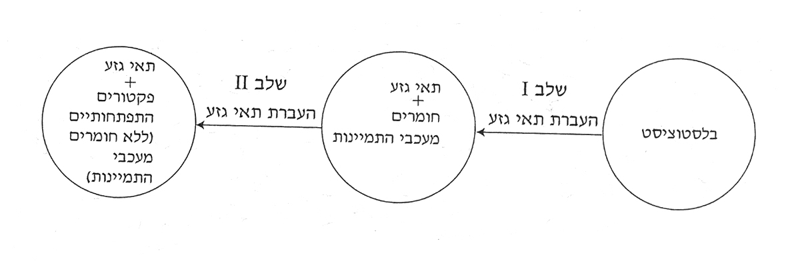

**5.** באיזה אברון בתא סביר להניח שהפקטורים ההתפתחותיים פועלים? נמק.

....................................................................................................................................................................................................................................................................................

**6.** כאמור לעיל, החוקרים בודדו בשלב הראשון תאי גזע עובריים מן הבלסטוציסט והעבירו אותם לצלחות גידול שבהן תנאים מתאימים, המאפשרים את התרבותם. הצע שני תנאים מתאימים המאפשרים התחלקות והתרבות של תאי גזע עובריים. נמק את בחירתך.

..............................................................................................................................................................................................................................................................................................................................................................................................................................

החוקרים ערכו ניסוי בחולדות, ובו השתמשו בתאי גזע עובריים שהתמיינו בשיטה שתוארה. הם כיוונו את ההתמיינות של תאי הגזע העובריים לתאי עצב מפרישי דופמין, והשתילו את התאים האלה במוח של חולדות חולות פרקינסון. ההשתלה נעשתה על ידי הזרקה של נוזל המכיל את התאים לאזור המתאים במוח. החוקרים חילקו את החולדות לעשר קבוצות שוות. לכל החולדות בקבוצה מסוימת השתילו אותו מספר של תאים. מספר זה היה שונה מקבוצה לקבוצה: מ-0 תאים בקבוצה הראשונה עד 9,000 תאים בקבוצה האחרונה. החוקרים רצו לבדוק האם התאים שהושתלו יסייעו בריפוי מחלת הפרקינסון בחולדות.

אצל חולדות חולות פרקינסון יש ירידה בתפקוד התנועתי. מידת הירידה בתפקוד התנועתי מעידה על חומרת המחלה. החוקרים הגדירו מדד לתפקוד התנועתי של החולדות. רמת התפקוד של חולדה בריאה נקבעה (באופן שרירותי) להיות 100; ככל שהחולדה חולה יותר, המדד נמוך יותר.

שלושה שבועות לאחר ביצוע ההשתלות, נמדד התפקוד התנועתי של החולדות.

תוצאות הניסוי מוצגות בגרף 1.

**גרף 1 - השפעת מספר התאים מפרישי דופמין שהושתלו במוח של חולדות**

**על התפקוד התנועתי שלהן**

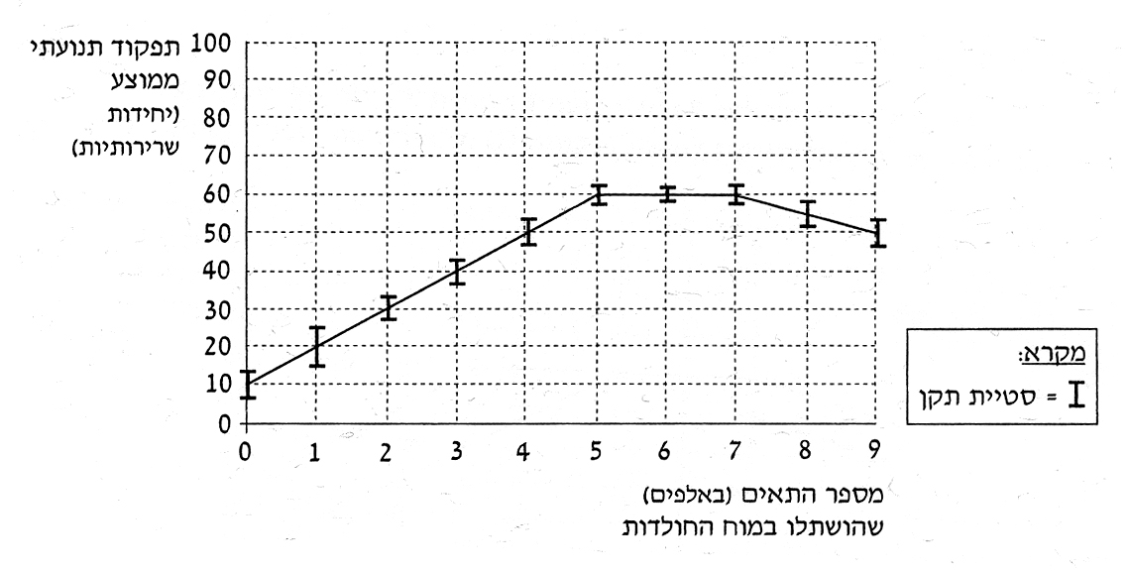

על פי גרף 1:

**7.** מהו הגורם המשפיעבניסוי זה? .........................................................................................

**8.** מהי דרך המדידה של הגורם המושפע בניסוי זה?

..........................................................................................................................................

**9.** כאשר מבצעים ניסוי**,** חשוב לשמור על גורמים קבועים.

I. מהי החשיבות של שמירה על גורמים קבועים בביצוע ניסוי?

....................................................................................................................................................................................................................................................................................

II. הצע שני גורמים, שעל החוקרים לשמור אותם קבועים, בניסוי זה. נמק את בחירתך.

..............................................................................................................................................................................................................................................................................................................................................................................................................................

**10.** כמה תאים היית ממליץ לחוקרים השתיל בחולדה חולת פרקינסון, כדי להיטיב במידת האפשר את התפקוד התנועתי שלה בתום שלושה שבועות? נמק.

..............................................................................................................................................................................................................................................................................................................................................................................................................................

**11.** האם החוקרים הצליחו להגיע לאחר שלושה שבועות לריפוי מלא של החולדות? נמק.

....................................................................................................................................................................................................................................................................................

**12.** האם יש בקרה בניסוי שתואר? נמק תוך כדי התייחסות למטרת ביצוע בקרה בניסוי.

..........................................................................................................................................

....................................................................................................................................................................................................................................................................................

החוקרים ביקשו להסביר את תוצאות הניסוי בקבוצות שהושתלו להן 8000 ו-9000 תאים.

הם העלו שתי השערות:

**א.** צפיפות גדולה מדי של התאים המושתלים מפריעה לפעילותם.

**ב.** עודף דופמין במוח גורם לירידה בתפקוד התנועתי.

החוקרים ביצעו ניסוי המשך, שהיה זהה לניסוי הקודם, פרט לכך שהזריקו לאחר שלושה שבועות (מיד לפני בדיקת התפקוד התנועתי) כמות זהה של דופמין לאזור המתאים במוח של כל החולדות בניסוי.

בגרף 2 מוצגות תוצאות ניסוי ההמשך (עקומה D) וכן תוצאות הניסוי הקודם (המתואר שוב בגרף זה בעקומה ND).

**גרף 2 -השפעת מספר התאים מפרישי דופמין שהושתלו במוח של חולדות על התפקוד התנועתי שלהן**

**לאחר הזרקת דופמין (עקומה D) וללא הזרקת דופמין (עקומה ND)**

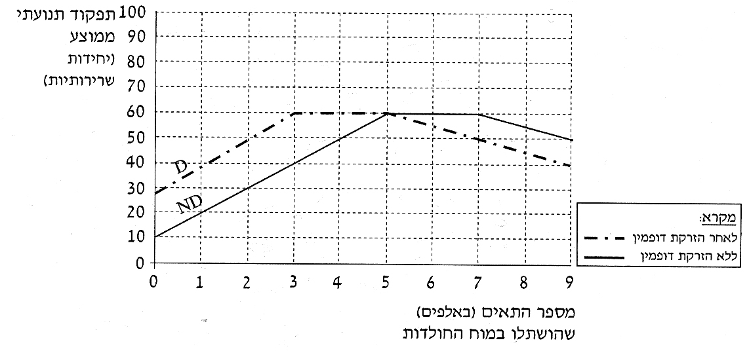

**13.** על פי גרף 2, באיזו משתי ההשערות, א' או ב', תומכות תוצאות הניסוי? נמק.

**.**.................................................................................................................................................................................................................................................................................................................................................................................................................................................................

**14.** בהשתלת תאים [ממקור זר] באיברים שונים בגוף עלולה להתעורר בעיה.

מהי הבעיה שעלולה להתעורר בהשתלת תאים ממקור זר באיברים שונים בגוף?

............................................................................................................................................

**15.** נמצא שבהשתלת תאים **במוח**, בעיה זו כמעט אינה מתעוררת. לנימי הדם במוח מבנה מיוחד הנקרא "מחסום דם-מוח". מבנה זה מאפשר מעבר של חלק מן החומרים הנמצאים בדם (כגון: גלוקוז וחמצן) אך, מונע מעבר של חומרים אחרים וכן של תאים מסוימים הנמצאים בדם.

כיצד "מחסום דם-מוח" עשוי למנוע את התעוררות הבעיה שציינת בסעיף א' כאשר התאים

מושתלים במוח?

........................................................................................................................................................................................................................................................................................

**שאלת בונוס**

חוקרת גידלה שני סוגים של חיידקים במעבדה: חיידק הגורם לדלקת ריאות (חיידק א') וחיידק הגורם למחלת השחפת (חיידק ב'). היא רצתה להשוות את רמת העמידות (חוסר רגישות) של שני סוגי החיידקים לתרופה אנטיביוטית בשם אמפיצילין.

לשם כך, היא הוסיפה למצע הגידול של החיידקים ריכוזים שונים של אמפיצילין ובדקה את אחוז החיידקים החיים בהשוואה לחיידקים שלא קיבלו אמפיצילין במצע הגידול שלהם.

תוצאות הניסוי מוצגות באיור לשאלה.

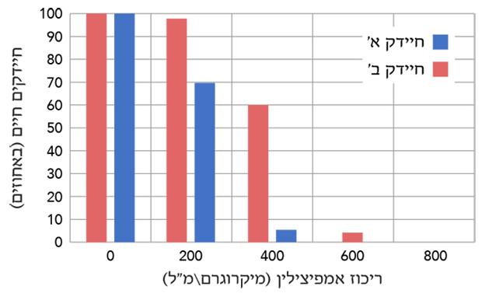

**א**. מהו הריכוז המינימלי של אמפיצילין שבו נצפתה תמותה מלאה של חיידק א'? .......................

**ב.** מהו הריכוז המינימלי של אמפיצילין שבו נצפתה תמותה מלאה של חיידק ב'? ........................

**ג**. איזה מהחיידקים עמיד יותר לאמפיצילין? נמק. ....................................................................................................................................................................................................................................................................................